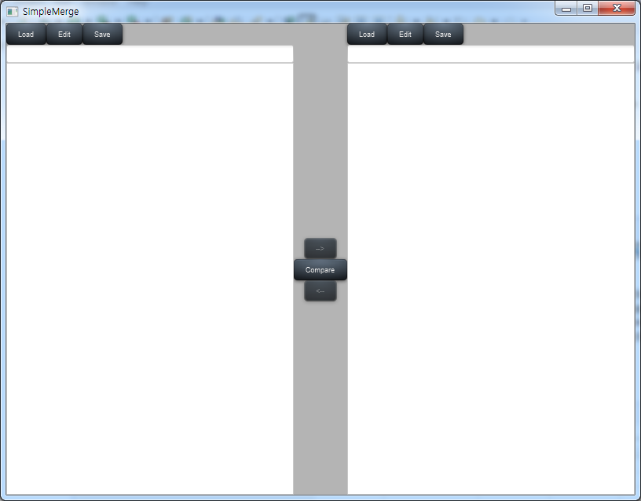

맨 처음 프로그램을 실행했을 때의 모습이다. 양쪽이 비어있다. 이 상태에서는 양쪽에 text를 쓸 수도 없다.

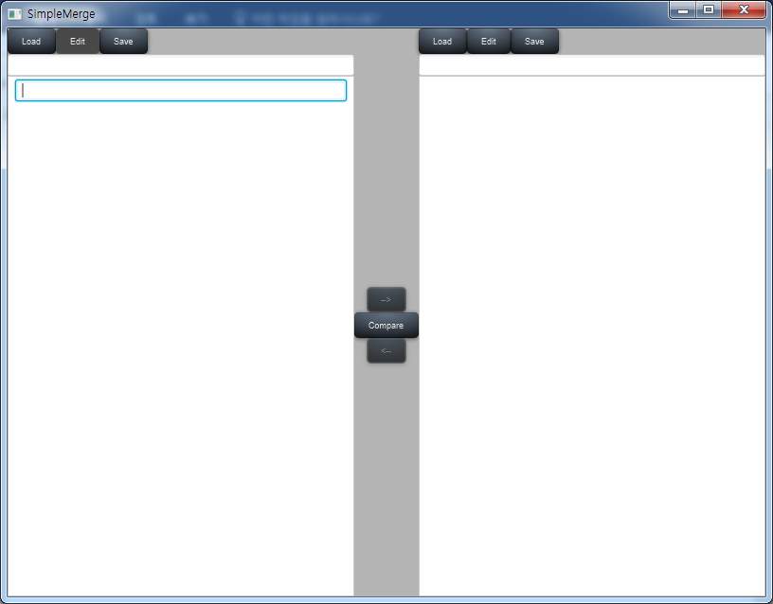

위쪽의 edit 버튼을 누르면 왼쪽 text area를 편집할 수 있게 된다.

첫 번째 줄 영역에 더블클릭을 하면 그 줄을 edit 할 수 있게 된다. 내용을 입력 후 Enter키를 입력하면 내용이 입력되며 다음 줄이 자동으로 추가된다.

edit버튼을 한번 더 누르면 편집을 비활성화 할 수 있다.

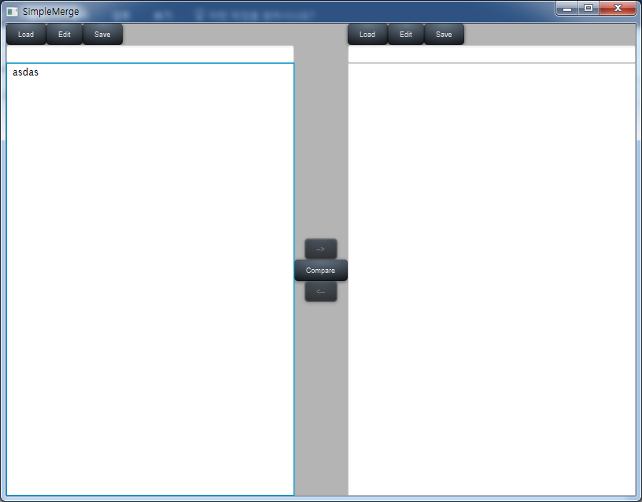

내용이 입력된 모습이다. 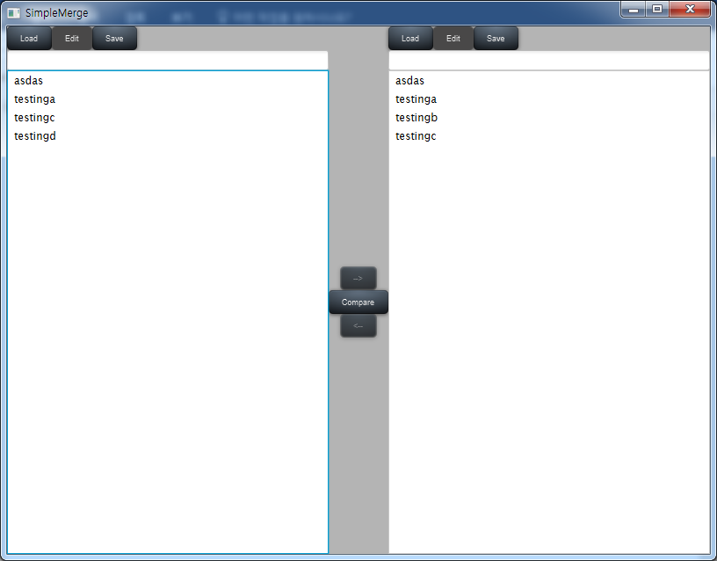

내용을 더 입력하였다. 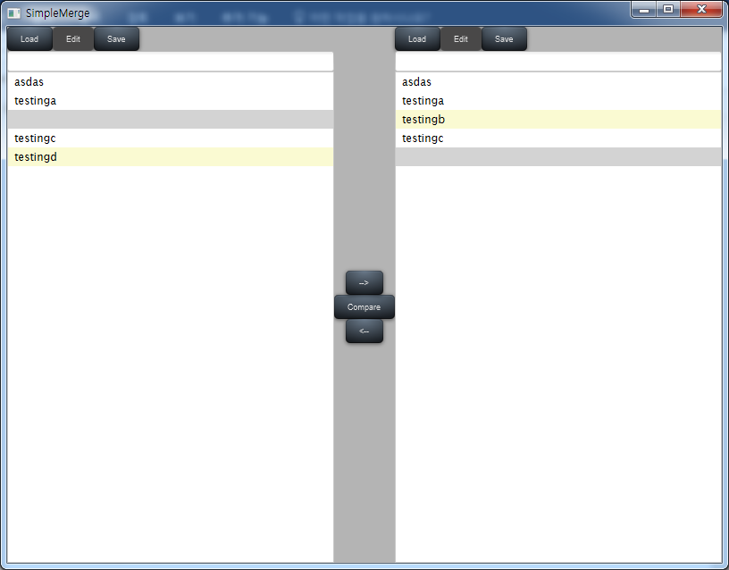

그 후 Compare 버튼을 누른 모습이다.

노랑색 영역은 비교하여 다른 것으로 판명된 라인이며, 회색 영역은 실제로 있는 라인이 아닌 fakeline으로, 비교 대상과 위치를 맞추기 위해 생성된 라인이다. 이 상태에서 선택은 노랑색 혹은 회색 영역 중에서 할 수 있으며 양쪽의 선택영역은 따로 취급한다.

가운데에 화살표 버튼들이 활성화 된 것을 볼 수 있다.

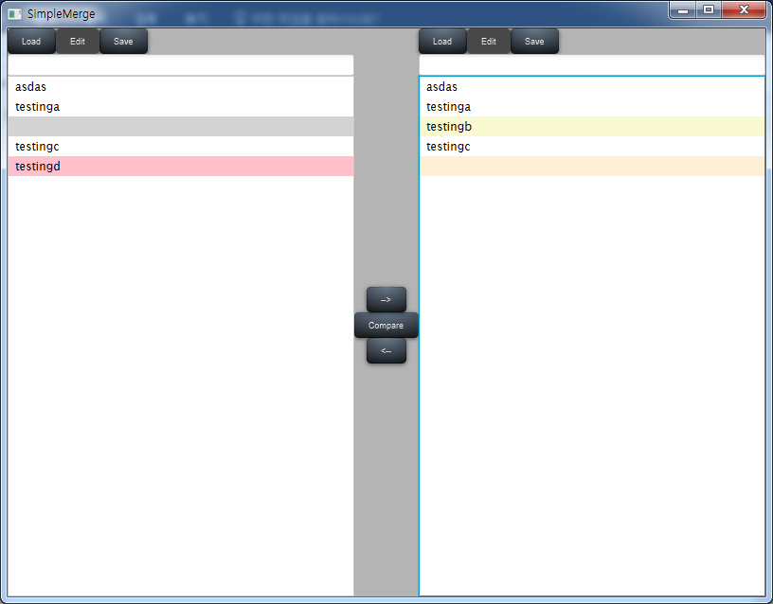노랑색 영역을 그 영역이 분홍색으로, 회색 영역은 옅은 분홍색으로 바뀌게 된다.

이대로 화살표를 누르면 선택된 영역이 반대쪽의 대응하는 영역에 복사된다.

분홍색 영역을 복사하면 대응 영역에 그대로 입력되며, 옅은 분홍색 영역은 대응 하는 영역을 삭제한다.

화살표를 누를 때, edit이 활성화 되어있으면 동작이 수행되지 않는다.

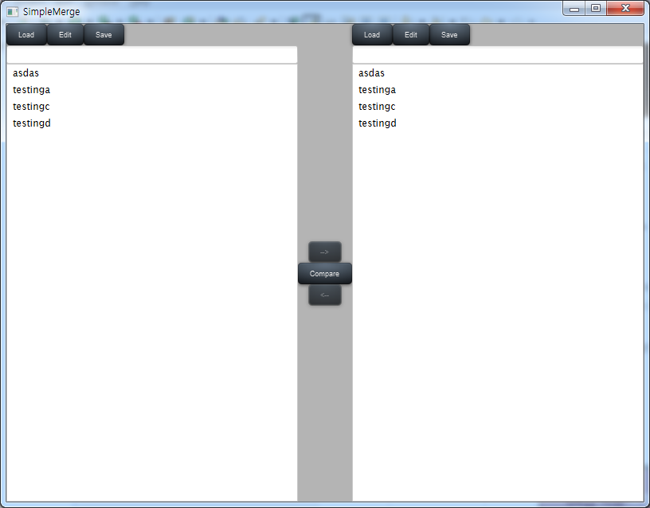

왼쪽에 있는 영역들을 다 오른쪽으로 옮긴 모습이다.

옅은 분홍색 영역에 대응하던 testingb 라인은 삭제되었고, 분홍색 영역에 대응하던 영역에는 testingd가 복사되었다.

양쪽의 내용이 같아져서 화살표 버튼이 비활성화 되었으며, Compare 버튼을 눌러도 내용이 같아서 화살표 버튼은 활성화되지 않는다.

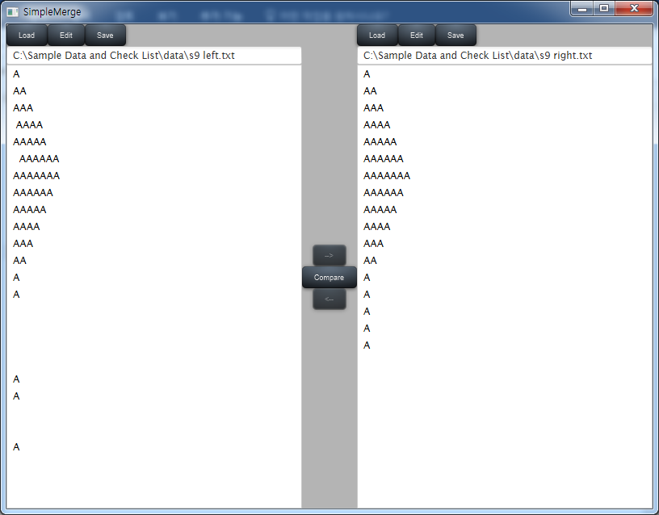

양쪽에 파일을 load한 모습이다. 텍스트 칸 위쪽으로 파일 경로가 나오는 것을 볼 수 있다.

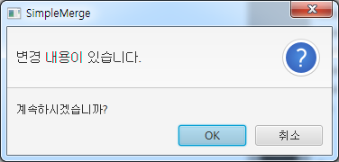

Load를 할 때 텍스트에 변경사항(edit, copy 등)이 있다면 다음과 같은 안내창이 뜨게 된다.

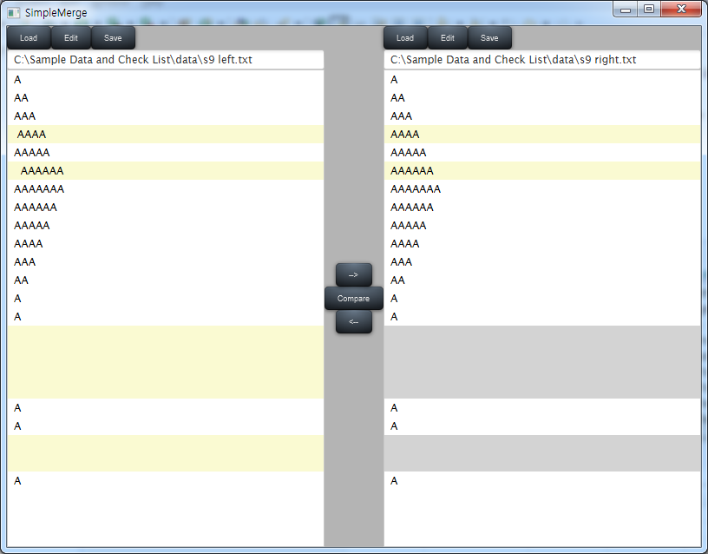

Compare 버튼을 누르면 정상적으로 동작하는 것을 확인할 수 있다.

이번엔 전부 왼쪽 화살표로 동작해보겠다.

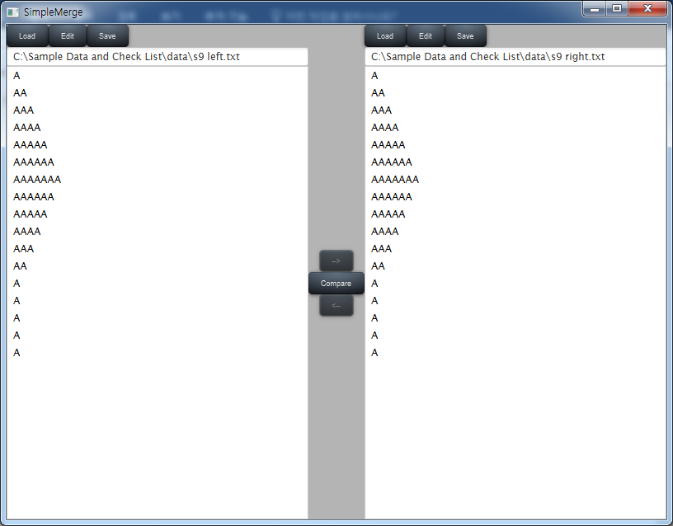

동작이 완료되었고 화살표 버튼이 비활성화 되었다.

이 상태로 저장을 수행해보겠다.

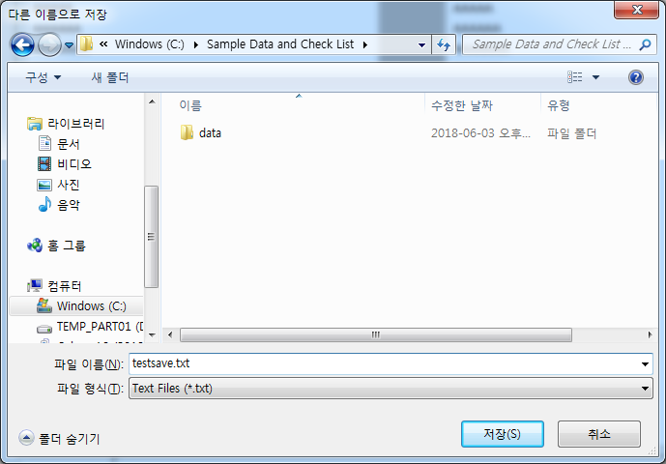

다음 경로에 testsave라는 이름으로 텍스트 파일을 저장한다.

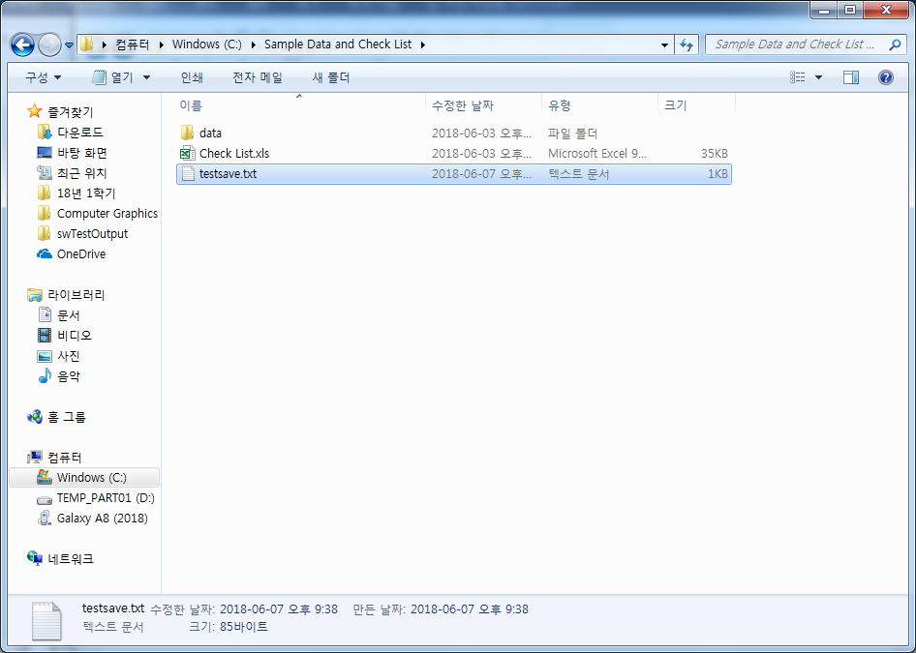

Testsave 텍스트파일이 정상적으로 생성되어 있는 것을 볼 수 있다.

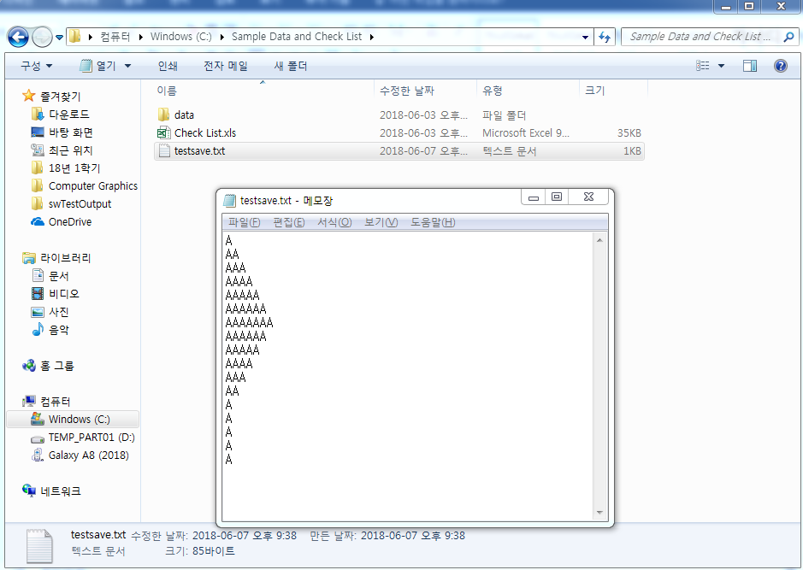

텍스트파일의 내용 또한 정상적으로 저장되어있다.

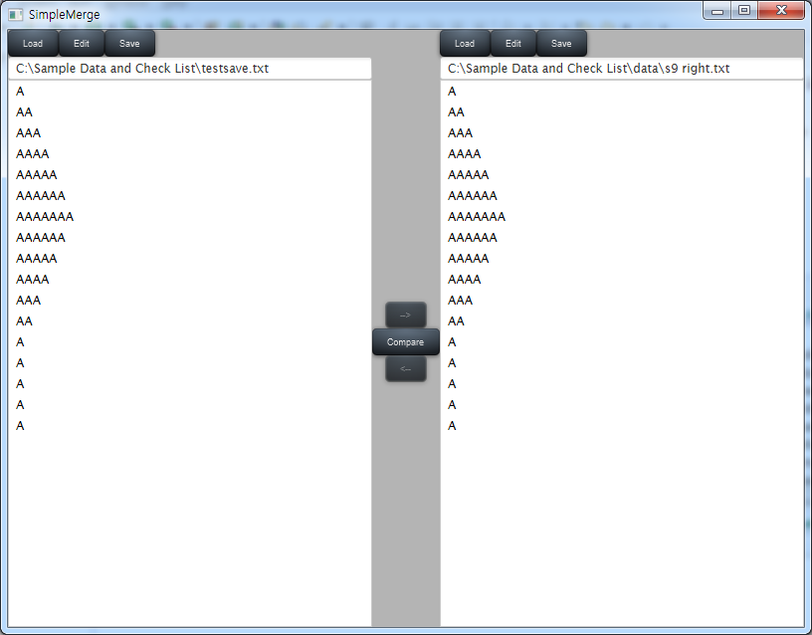

마지막으로 저장한 경로로 파일경로가 갱신된 것을 볼 수 있다.